|  |  |
| --- | --- |
| **SỞ GIÁO DỤC VÀ ĐÀO TẠO**  **HÀ NỘI**  **ĐỀ CHÍNH THỨC** | **KỲ THI TUYỂN SINH VÀO LỚP 10 THPT**  **NĂM HỌC 2020 - 2021**  **MÔN THI: TOÁN**  *Thời gian làm bài: 120 phút* |

**Bài 1** *(2 điểm)*

Cho hai biểu thức  và  với 

1) Tính giá trị của biểu thức  khi .

2) Chứng minh .

3) Tìm tất cả các giá trị của  để biểu thức  đạt giá trị nhỏ nhất.

**Bài 2** *(2 điểm)*

1) Giải bài toán sau bằng cách lập phương trình hoặc hệ phương trình:

Quãng đường từ nhà An đến nhà Bình dài  km. Buổi sáng, An đi bộ từ nhà An đến nhà Bình. Buổi chiều cùng ngày, An đi xe đạp từ nhà Bình về nhà An trên cùng quãng đường đó với vận tốc lớn hơn vận tốc đi bộ của An là  km/h. Tính vận tốc đi bộ của An, biết thời gian đi buổi chiều ít hơn thời gian đi buổi sáng là  phút. (Giả định rằng An đi bộ với vận tốc không đổi trên toàn bộ quãng đường đó).

2) Một quả bóng bàn có dạng một hình cầu có bán kính bằng cm. Tính diện tích bề mặt của quả bóng bàn đó ( lấy ).

**Bài 3** *(2,5 điểm)*

1) Giải hệ phương trình 

2) Trong mặt phẳng tọa độ , xét đường thẳng  với .

a) Gọi  là giao điểm của đường thẳng  với trục . Tìm tọa độ của điểm .

b) Tìm tất cả giá trị của  để đường thẳng  cắt trục  tại điểm  sao cho tam giác  là tam giác cân.

**Bài 4** *(3 điểm)*

Cho tam giác  có ba góc nhọn và đường cao . Gọi  và  lần lượt là chân các đường vuông góc kẻ từ điểm  đến các đường thẳng  và .

1) Chứng minh tứ giác  là tứ giác nội tiếp.

2) Chứng minh .

3) Gọi  là chân đường vuông góc kẻ từ điểm  đến đường thẳng  và  là trung điểm của đoạn thẳng . Chứng minh ba điểm  là ba điểm thẳng hàng.

**Bài 5** *(0,5 điểm)*

Giải phương trình 

**------- HẾT-------**

**ĐÁP ÁN ĐỀ THI MÔN TOÁN VÀO 10 HÀ NỘI NĂM 2020**

|  |
| --- |
| **Bài 1** *(2 điểm)*  Cho hai biểu thức  và  với  1) Tính giá trị của biểu thức  khi .  2) Chứng minh .  3) Tìm tất cả các giá trị của  để biểu thức  đạt giá trị nhỏ nhất. |

**Lời giải**

**1) Tính giá trị của biểu thức  khi .**

Thay  (Thỏa mãn ĐKXĐ) vào biểu thức , ta được:

.

**2) Chứng minh .**

Ta có:



.

**3) Tìm tất cả các giá trị của  để biểu thức  đạt giá trị nhỏ nhất.**



Ta có: với mọi .

Suy ra . Đẳng thức xảy ra khi và chỉ khi .

KL:  thì biểu thức  đạt giá trị nhỏ nhất.

|  |
| --- |
| **Bài 2** *(2 điểm)*  1) Giải bài toán sau bằng cách lập phương trình hoặc hệ phương trình:  Quãng đường từ nhà An đến nhà Bình dài  km. Buổi sáng, An đi bộ từ nhà An đến nhà Bình. Buổi chiều cùng ngày, An đi xe đạp từ nhà Bình về nhà An trên cùng quãng đường đó với vận tốc lớn hơn vận tốc đi bộ của An là  km/h. Tính vận tốc đi bộ của An, biết thời gian đi buổi chiều ít hơn thời gian đi buổi sáng là  phút. (Giả định rằng An đi bộ với vận tốc không đổi trên toàn bộ quãng đường đó).  2) Một quả bóng bàn có dạng một hình cầu có bán kính bằng  cm. Tính diện tích bề mặt của quả bóng bàn đó ( lấy ). |

**Lời giải**

**1) Giải bài toán sau bằng cách lập phương trình hoặc hệ phương trình:**

Gọi vận tốc đi bộ của An là  (đơn vị: km/h, ).

Vận tốc đi xe đạp của An là  (km/h).

Thời gian An đi bộ từ nhà An đến nhà Bình là  (h).

Thời gian An đi xe đạp từ nhà Bình về nhà An là  (h).

Theo bài ra, thời gian An đi buổi chiều ít hơn thời gian đi buổi sáng là  phút  h nên ta có phương trình:











.

Kết hợp điều kiện  ta loại , thử lại thấy  thỏa mãn yêu cầu bài toán.

Vậy vận tốc đi bộ của An là  km/h.

**2) Tính diện tích bề mặt của quả bóng bàn**



|  |
| --- |
| **Bài 3** *(2,5 điểm)*  1) Giải hệ phương trình  2) Trong mặt phẳng tọa độ , xét đường thẳng  với .  a) Gọi  là giao điểm của đường thẳng  với trục . Tìm tọa độ của điểm .  b) Tìm tất cả giá trị của  để đường thẳng  cắt trục  tại điểm  sao cho tam giác  là tam giác cân. |

**Lời giải**

**1) Giải hệ phương trình  (1)**

ĐKXĐ: .

Đặt , khi đó hệ phương trình (1) trở thành 

Giải hệ



Với   (thỏa mãn ĐKXĐ).

Vậy hệ phương trình có nghiệm duy nhất là .

**2)**

***a)*** Gọi  là điểm cần tìm.

Do điểm  nên ta có .

Vậy tọa độ điểm .

***b)*** Gọi  là điểm cần tìm.

Do điểm  nên ta có: .

Vì  .

Vì  nên để tam giác  là tam giác cân thì . Mà  nên .

Khi đó: .

Vậy  là giá trị cần tìm.

|  |
| --- |
| **Bài 4** *(3 điểm)*  Cho tam giác  có ba góc nhọn và đường cao . Gọi  và  lần lượt là chân các đường vuông góc kẻ từ điểm  đến các đường thẳng  và .  1) Chứng minh tứ giác  là tứ giác nội tiếp.  2) Chứng minh .  3) Gọi  là chân đường vuông góc kẻ từ điểm  đến đường thẳng  và  là trung điểm của đoạn thẳng . Chứng minh ba điểm  là ba điểm thẳng hàng. |

**Lời giải**

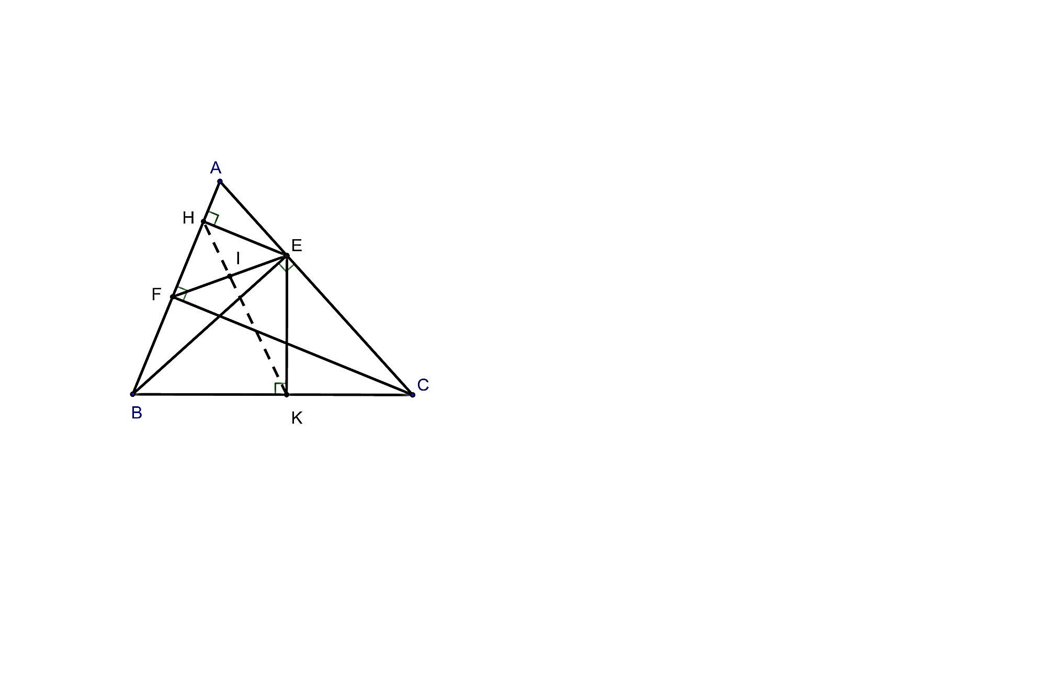

**1) Chứng minh tứ giác  là tứ giác nội tiếp.**

Vì  và  lần lượt là chân các đường vuông góc kẻ từ điểm  đến các đường thẳng  và nên 

Xét tứ giác  có: 

Do vậy tứ giác  có tổng hai góc đối bằng nên là tứ giác nội tiếp.

**2) Chứng minh .**

Áp dụng hệ thức lượng cho  vuông tại , đường cao  có: 

Áp dụng hệ thức lượng cho  vuông tại , đường cao  có: 

Khi đó: (đpcm)

**3) Chứng minh ba điểm  là ba điểm thẳng hàng.**

Vì là tứ giác nội tiếp nên:  (hai góc nội tiếp cùng chắn cung ) (1)

Có:  (cùng phụ với ) (2)

Xét tứ giác  có  cùng nhìn  dưới một góc 

Nên là tứ giác nội tiếp.

Khi đó:  (cùng bù với ) (3)

Xét  vuông tại  có  là đường trung tuyến nên  cân tại 

Nên  (4)

Từ (1), (2), (3), (4) suy ra . Do  nhọn, hai điểm  và  nằm cùng phía đối với đường thẳng  nên ba điểm  là ba điểm thẳng hàng.

|  |
| --- |
| **Bài 5** *(0,5 điểm)*  Giải phương trình |

**Lời giải**

ĐKXĐ: 









 (1)

Vì  với mọi  nên phương trình (1) xảy ra khi và chỉ khi .

Vậy phương trình có nghiệm duy nhất là 

**-------- HẾT-------**